爱教材CARSI用户资源访问流程

2020年3月6日

**关于爱教材**

爱教材（Itextbook）原版外文电子教材类集成平台，汇集众多国际知名出版社优质电子教材资源，每一种教材均经教育部12家外国教材中心成员馆精心甄选，由爱教材平台在国内独家销售，旨在为高校、科研院所和广大读者提供丰富的教学参考文献。

截至目前，爱教材平台引进原版教材已超过8000种，涉及理、工、农、医、管理等学科，并且通过独立阅读器的DRM版权保护技术，实现电子教材教参源文件本地存储及揭示。

**校外用户资源访问指南**

1. 使用非校园IP地址（如非清华校园网IP地址）打开浏览器，输入http://www.itextbook.cn点击右上方登录按钮，进入登录界面，选择“通过CARSI登录”按钮，进入身份联盟选择界面。

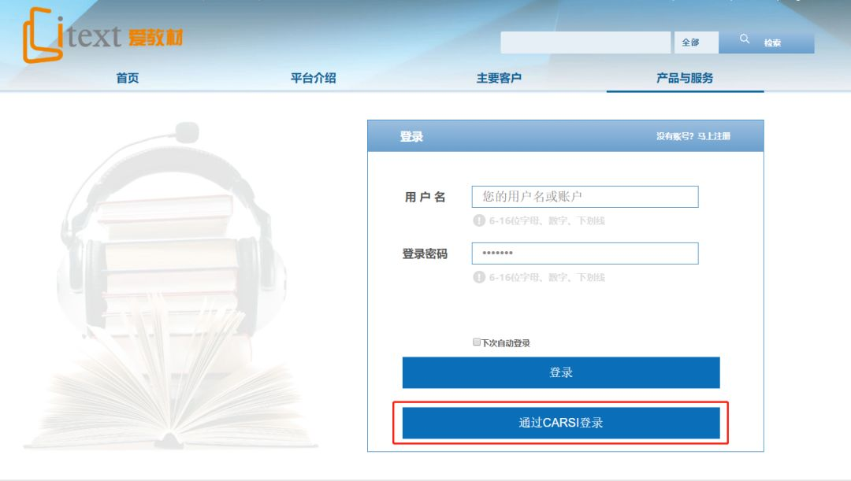

1. 在学校名称列表中或使用搜索功能找到您的学校。如：清华大学

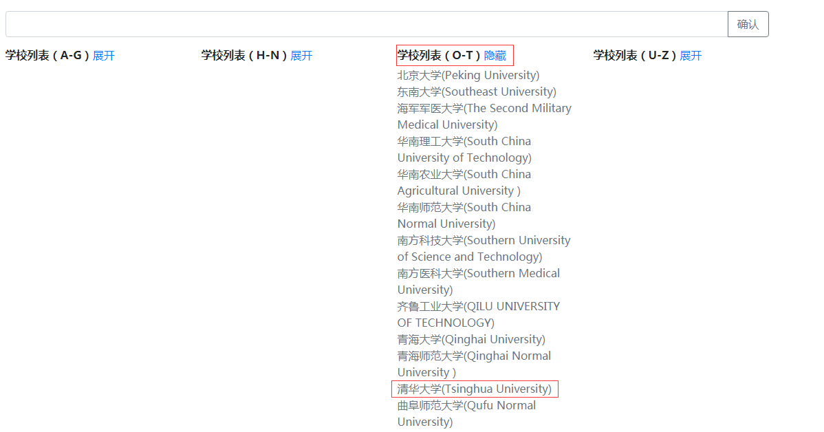

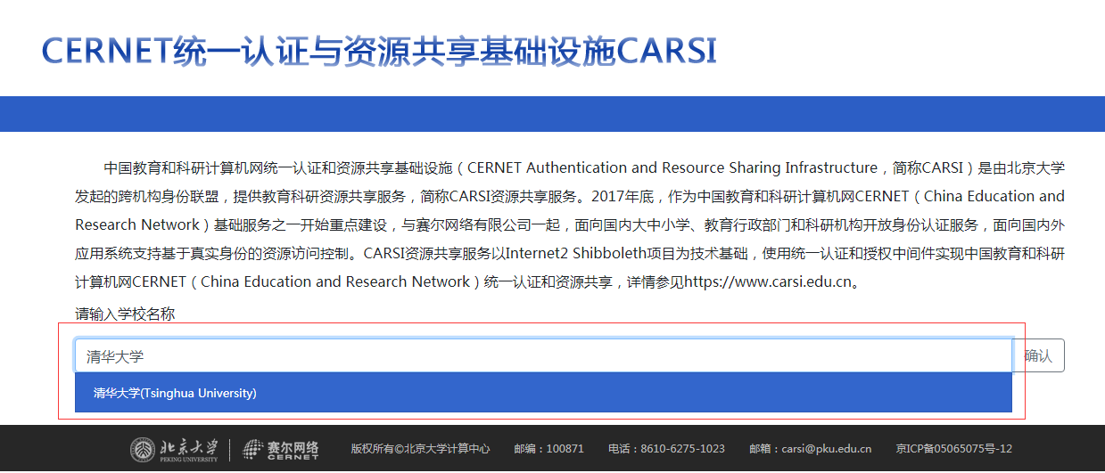

1. 在您所在的学校登录页面输入您的用户名和密码。

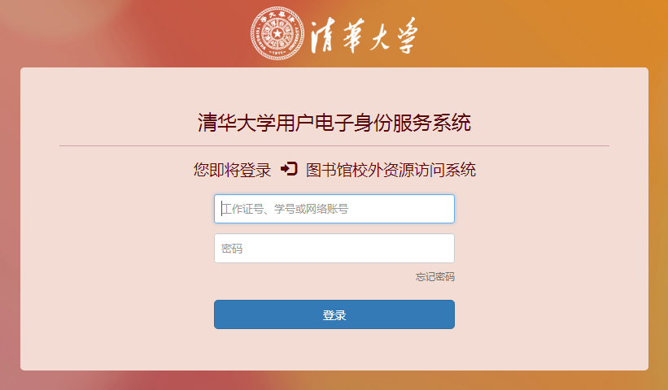

1. 登录成功后，显示可以访问的爱教材资源。

